TISKOVÁ ZPRÁVA
Praha, 10. dubna 2019
Národní účetní rada oslavila své 20. výročí

Setkání u příležitosti oslavy 20 let od založení Národní účetní rady (NÚR) se uskutečnilo ve čtvrtek 4. dubna 2019 v Hlavním sále Valdštejnského paláce Senátu Parlamentu České republiky. Slavnostního odpoledne se zúčastnili zejména zástupci členských organizací NÚR – Komory auditorů ČR, Komory daňových poradců ČR, Svazu účetních a Fakulty financí a účetnictví Vysoké školy ekonomické v Praze. Mezi hosty byla řada významných osobností a mezi nimi premiér České republiky Andrej Babiš. Jedním ze zástupců Komory daňových poradců byla Jana Skálová, partnerka TPA. Na závěr setkání vystoupila klavíristka Andrea Mottlová. Slavnostní setkání pořádala NÚR a Výbor pro hospodářství, zemědělství a dopravu Senátu PČR.

Andrej Babiš, předseda vlády ČR, ve svém krátkém výstupu zmínil plán digitalizace daní i efektivní správy státních financí. Předseda Výboru pro hospodářství, zemědělství a dopravu Senátu PČR, Vladislav Vilímec připomněl, že se Senát zodpovědně zabývá každým návrhem zákona a často se k nim kriticky vyjadřuje. Tomáš Vyhnánek, náměstek ministryně financí, upozornil na nelehkou situaci státu, kdy je na jedné straně žádost o legislativní klid, ale na straně druhé musí legislativa pružně reagovat na změny v podnikatelském prostředí, jako je např. digitální a sdílená ekonomika. V projevech jednotlivých zástupců členů Národní účetní rady zazněly vzpomínky na historii i připomenutí současné spolupráce s Ministerstvem financí na tvorbě účetních předpisů. Hlavním výstupem práce Národní účetní rady jsou Interpretace k českým účetním přepisům, jako odborný názor a výklad neřešených účetních oblastí nebo rozdílných přístupů v praxi.

„Je mi potěšením, že řada námětů z Interpretací Národní účetní rady byla převzata do českých účetních předpisů. Odborná veřejnost se může těšit na knihu obsahující všechny schválené Interpretace s praktickými příklady jejich využití, kterou v současnosti dokončujeme a vyjde v nakladatelství Grada nejspíše v červnu letošního roku,“ říká k práci NÚR Jana Skálová, partnerka TPA.

Národní účetní rada (NÚR) je nezávislá odborná instituce k podpoře odborné způsobilosti a profesní etiky při rozvoji účetních profesí a v oblasti metodiky účetnictví a financování. Předmětem činnosti NÚR je např. vzájemná spolupráce členů NÚR a spolupráce s Ministerstvem financí, vládou ČR na tvorbě účetní legislativy, např. zákona o účetnictví, a souvisejících legislativních norem. Více informací naleznete na http://nur.cz/.
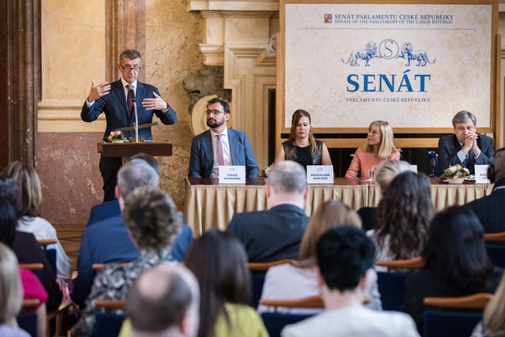

Vystoupení Ing. Andreje Babiše, premiéra ČR, na setkání k 20. výročí Národní účetní rady

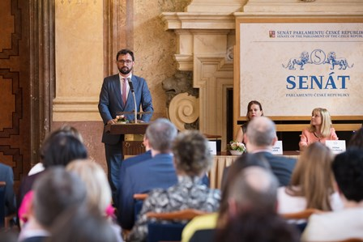

PhDr. Tomáš Vyhnánek, náměstek ministryně financí sekce 04 - Finanční řízení a audit, ve svém projevu během setkání 20. výročí Národní účetní rady upozornil na aktuální nelehkou situaci státu na poli legislativy

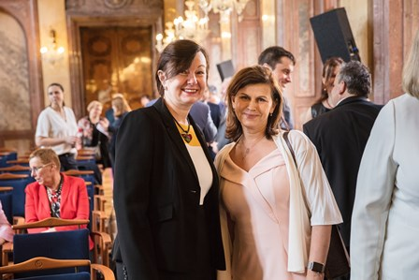

Ing. Jana Skálová, Ph.D., partnerka TPA, a Ing. Pěva Čouková, na setkání k 20. výročí Národní účetní rady

Více fotografií ze setkání naleznete zde.

Pro více informací kontaktujte:
Marcela Štefcová
Crest Communications, a.s.
Ostrovní 126/30
110 00 Praha 1
gsm: + 420 731 613 669
www.crestcom.cz
e-mail: marcela.stefcova@crestcom.cz

Informace pro editory:

Skupina TPA Group poskytuje v České republice své služby od roku 1993 a působí celkem v jedenácti zemích střední a jihovýchodní Evropy. Poskytuje služby zejména z oblasti daňového poradenství a auditu. Zaměřuje se především na korporátní klienty podnikající na mezinárodní úrovni v oblasti střední a jihovýchodní Evropy. Skupina TPA Group je nezávislým členem aliance Baker Tilly Europe Alliance, jejímiž dalšími členy je celosvětová poradenská síť Baker Tilly International
a samostatný člen Baker Tilly International, Baker Tilly v Německu. Díky členství v Baker Tilly Europe Allience nabízí skupina TPA Group svým klientům služby globální sítě Baker Tilly International, která patří do první desítky celosvětových poradenských sítí.

